Modul 1 – Statistik Deskriptif

**Pertemuan 2 - 5 (4 x 1 SKS tutorial = 4 x 170 menit praktikum)**

|  |  |
| --- | --- |
| Judul Modul 1 | Statistik Deskriptif |
| Tempat | Laboratorium Komputer (Ruang C.2.3) |
| Alat Bantu | Microsoft Excel |
| Dosen | Yuniarti Reny Renggo, S.Kom., M.Sc |
| Asisten Dosen | 1. Ni Luh Meylani Widyanti Rambu Upa 2. Cricentia Reksiana Ranna |

Nama *file* silakan menuliskan nama lengkap dan NIM anda dan setelah selesai mengerjakan modul disimpan lalu kirim ke *google classroom*.

# Ukuran penyebaran: *Range*, Deviasi Rata-rata, Varians dan Simpangan Baku Data Tidak Berkelompok

1. **Range**
   1. Kembali ke Sheet1, lalu buat rumus pada sel B20 sebagai berikut: “max(B2:B16)- min(B2:B16)”, lalu *enter*.

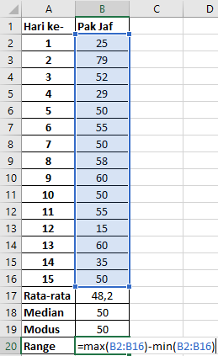

# Deviasi rata-rata

* 1. Lanjut kerja pada sheet1, Hitung X-X̅ pada sel C2 dengan rumus: “=B2-$B$17”, lalu

*enter*.

|  |  |
| --- | --- |
| Sebelum digandakan | Setelah digandakan |
|  |  |

* 1. Setelah itu, beri tanda mutlak atau *absolute* pada sel D2 dengan rumus: “=abs(C2)”, lalu

*enter*. Setelah itu, rumus digandakan.

|  |  |
| --- | --- |
| Sebelum digandakan | Setelah digandakan |
|  |  |

* 1. 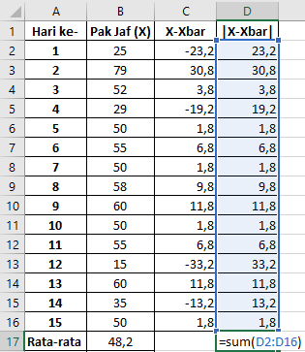Jumlahkan hasil perhitungan | X-X̅ | yaitu Kolom D pada sel D17 dengan rumus: “=sum(D2:D16)”, lalu *enter*.
  2. Hasil penjumlahan dari |X-X̅| dibagi dengan jumlah data, pada sel B21 dengan menggunakan rumus: “=D17/15”, lalu tekan *enter*.

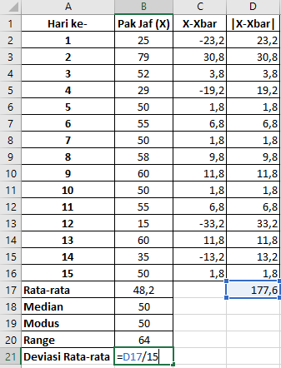

Hasilnya:11,84

# Varians dan Simpangan Baku

* 1. Lanjut kerja pada *sheet* pertama, Setelah itu, beri tanda mutlak atau *absolute* pada sel E2 dengan rumus: “=abs(C2)”, lalu *enter*. Setelah itu, rumus digandakan.

|  |  |
| --- | --- |
| Sebelum digandakan | Setelah digandakan |
|  |  |

* 1. Jumlahkan hasil perhitungan (X-X̅)2 Kolom E pada sel E17 dengan rumus: “=sum(E2:E16)”, lalu *enter*.

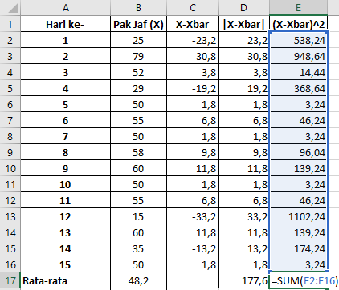

* 1. Hasil penjumlahan dari (X-X̅)2 dibagi dengan jumlah data, pada sel B22 gunakan rumus: “=E17/15”, lalu *enter*.

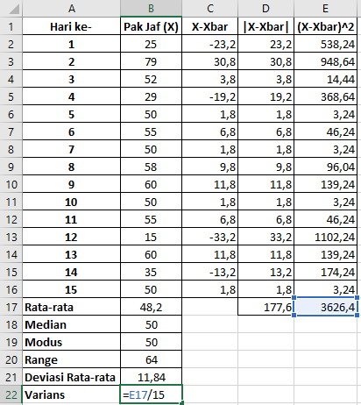

* 1. Untuk menghitung simpangan baku hasil varians diakarkan pada sel B23 dengan rumus: “=sqrt(B22)”, lalu *enter*.

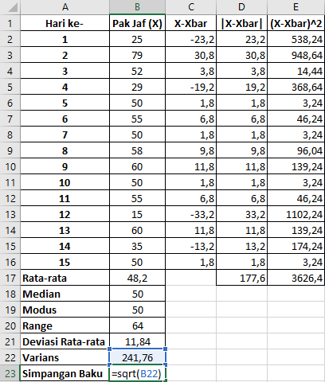

Hasilnya: 15,55

# Laporan Praktikum:

1. Buat tabel yang merangkum hasil ukuran penyebaran,
2. Kemudian beri penjelasan terhadap semua ukuran penyebaran data yang tidak dikelompokkan dari hasil panen buah pak Jaf.

# Data Berkelompok

1. **Range**
   1. Kerjakan pada sheet3, lalu gunakan rumus batas kelas atas kelas tertinggi dikurangi batas kelas bawah kelas terendah pada sel E9 dengan rumus: “B6-A2”, lalu *enter*.

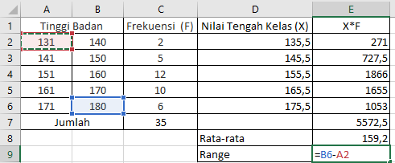

Hasilnya: 49

# Deviasi Rata-rata

* 1. Hitung X-X̅ pada sel F2 dengan rumus: “=E2-$E$8”, lalu *enter*.

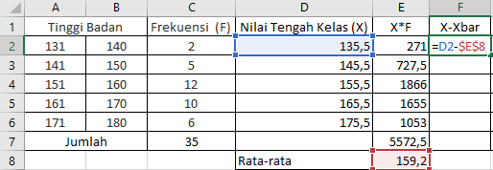

* 1. Lalu gandakan rumus untuk setiap kelasnya.

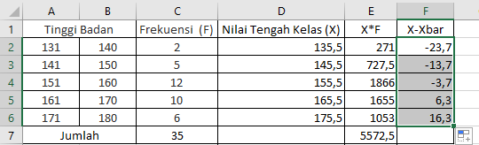

* 1. Hitung | X-X̅ | pada sel G2 dengan rumus “=abs(F2)”, lalu *enter*.

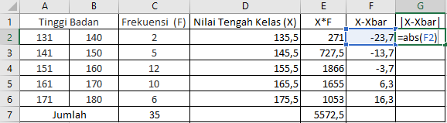

* 1. Lalu gandakan rumus untuk setiap kelasnya.

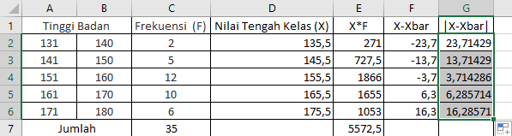

* 1. Lalu hasil Hitung | X-X̅ | dikali dengan frekuensi pada sel H2 dengan rumus: “=C2*G2”, lalu *enter*.

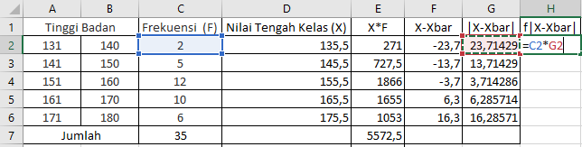

* 1. Lalu gandakan rumusnya untuk setiap kelasnya.

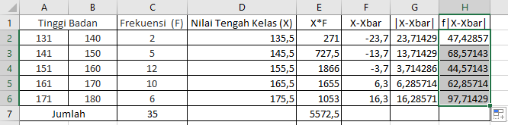

* 1. Jumlahkan hasil Kolom H pada sel H7 dengan rumus: “sum(H2:H6)”, lalu *enter*.

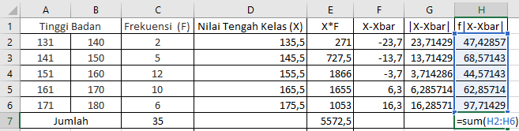

* 1. Hitung nilai deviasi rata-ratanya pada sel E10 dengan rumus; “=H7/C7”, lalu enter.

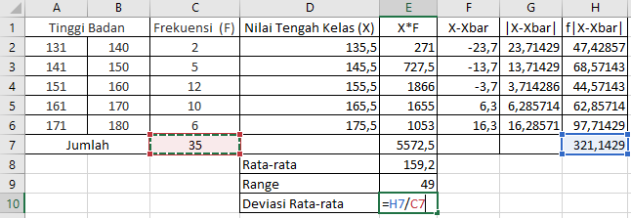

Hasilnya: 9,17

# Varians dan Simpangan Baku

* 1. Lembar kerja tetap pada sheet3, dengan menghitung (X-X̅ )2 pada sel I2 dengan rumus: “=F2^2”, lalu *enter*.

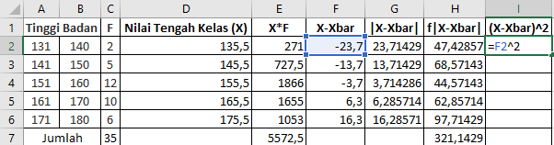

* 1. Lalu gandakan rumusnya untuk setiap kelas

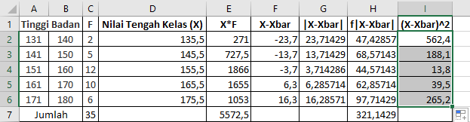

* 1. Setelah itu, frekuensi dikali dengan (X-X̅)2 pada sel J2 dengan rumus: “=I2*C2”, lalu

*enter*.

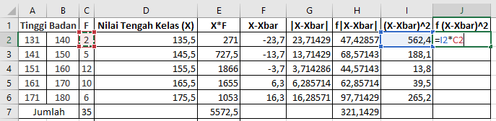

* 1. Lalu gandakan rumus untuk setiap kelas.

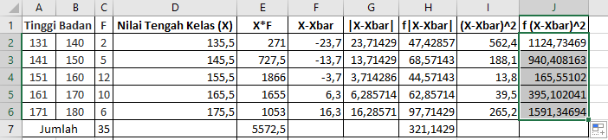

* 1. Jumlahkan Kolom J pada sel J7 dengan rumus: “=sum(J2:J6)”, lalu *enter*.

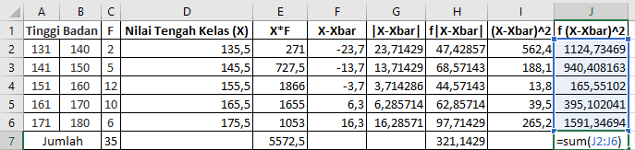

* 1. Hitung variasi dari data pada sel E11 dengan rumus: “=J7/(C7-1)”, lalu *enter*.

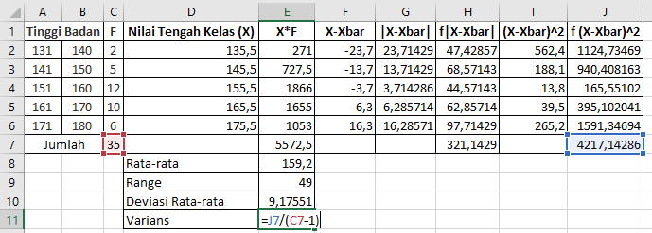

Hasilnya: 124,034

* 1. Kemudian menghitung simpangan baku pada sel E12 dengan rumus: “=sqrt(E11)”, lalu

*enter*.

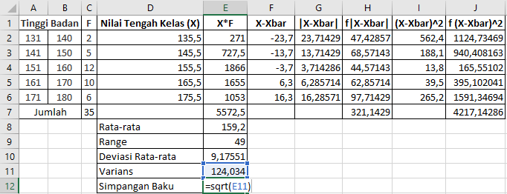

Hasilnya: 11,137

# Laporan Praktikum:

1. Buat tabel yang merangkum ukuran penyebaran,
2. Kemudian beri penjelasan terhadap ukuran penyebaran data yang dikelompokkan dari tinggi badan peserta *workshop*